Праздничный концерт в честь Дня Победы
В небе праздничный салют,
Фейерверки там и тут.
Поздравляет вся страна
Славных ветеранов.
А цветущая весна
Дарит им тюльпаны,
Дарит белую сирень.
В этот славный майский день!
Слава нашим ветеранам!

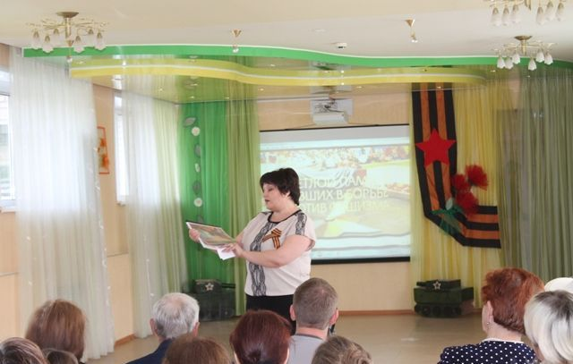

8 Мая в детском саду «Рябинка» состоялся праздничный концерт «Салют, Победе!», который посвящен 70 – летию Победы в Великой Отечественной войне, всем тем, кто отдал жизнь ради нашего светлого будущего, кто не щадил себя, кто шел в последний бой…..

К праздничному концерту ребята и педагоги готовились очень давно. В старших и подготовительных к школе группах были разучены с детьми песни на военную тему: «И все о той весне», «Пограничник», «Солдаты», «Десантники», «Моряки», «Три танкиста», а также подготовлены танцевальные композиции: «Граница», «Деревенский заигрыш», «ВДВ», «Кнопочка», «Бескозырка» «Наша Армия».
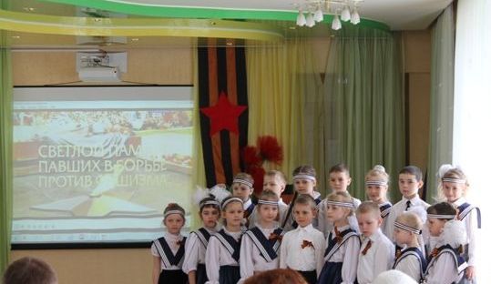

В программе концерта звучали трогательные стихи о войне: Антипова Валерия «Он в Армию ушел и не вернулся…», Виноградов Ваня «Ветераны», Шелякина Мария «Памятник», Харитонов Миша «Вовкина бабушка». Каждый концертный номер был проникнут душевной теплотой, благодарностью, гордостью за подвиги наших доблестных героев!
На концерт были приглашены члены семей воспитанников детского сада, которые являются ветеранами войны и труда, детьми войны. Почетным гостем стал Остапов Александр Данилович, ветеран войны, несовершеннолетний узник концентрационных лагерей, наш земляк, поэт. Александр Данилович поздравил всех гостей, педагогов и воспитанников с праздником Днем Победы и подарил ребятам авторскую книгу стихотворений «Заячьи тропинки».

